
ICS 77.100
CCS H 11

团 体 标 准

T/CSTM XXXXX—202X

钒钛磁铁矿 稀土氧化物总量测定
三溴偶氮胂分光光度法

Vanadium Titanium Magnetite ore—Determination of total rare earth oxide contents—tribromoarsenazo spectrophotometric method
（征求意见稿）
202X - XX - XX发布
202X - XX - XX实施
中关村材料试验技术联盟

前 言
本文件按照GB/T 1.1-2020《标准化工作导则 第1部分：标准化文件的结构和起草规则》给出的规则起草。
请注意本文件的某些内容可能涉及专利。本文件的发布机构不承担识别专利的责任。
本文件由中国材料与试验团体标准委员会钒钛综合利用领域委员会（CSTM/FC20）提出。
本文件由中国材料与试验团体标准委员会钒钛综合利用领域委员会（CSTM/FC20）归口。

钒钛磁铁矿 稀土氧化物总量测定 三溴偶氮胂分光光度法

重要提示——使用本文件的人员应有正规实验室工作的实践经验。本文件并未指出所有可能的安全问题。使用者有责任采取适当的安全和健康措施，并保证符合国家有关法规规定的条件。
- 范围
本文件规定了钒钛磁铁矿中稀土氧化物总量测定方法。
本文件适用于钒钛磁铁矿的原矿、精矿、烧结矿和球团矿中稀土氧化物总量的测定，测定范围（质量分数）为0.01%～0.500%。
- 规范性引用文件
下列文件中的内容通过文中的规范性引用而构成本文件必不可少的条款。其中，注日期的引用文件，仅该日期对应的版本适用于本文件；不注日期的引用文件，其最新版本（包括所有的修改单）适用于本文件。
GB/T 6682-2008 分析实验室用水规格和试验方法
GB/T 6730.1 铁矿石化学分析方法 分析用预干燥试样的制备
GB/T 7729 冶金产品化学分析 分光光度法通则
GB/T 8170 数值修约规则与极限数值的表示和判定
GB/T 10322.1 铁矿石 取样和制样方法
GB/T 12806 实验室玻璃仪器 单刻度容量瓶
GB/T 12807 实验室玻璃仪器 分度移液管
GB/T 12808 实验室玻璃仪器 单标线吸量管
- 术语与定义
本文件没有需要界定的术语和定义。
- 原理
试料经酸分解或混合熔剂熔融后，经氢氧化铵分离钙、镁。在硫酸介质中，以草酸和过氧化氢掩蔽干扰离子，三溴偶氮胂和稀土元素生成稳定蓝紫色络合物，在波长630nm处测量其吸光度，计算稀土氧化物总量。
- 试剂与材料
5.1 分析中除另有说明外，仅使用认可的分析纯试剂和符合GB/T 6682规定的三级及三级以上蒸馏水或其它纯度相当的水。

5.2 盐酸，$ρ$约1.19 g/mL。

5.3 硝酸，$ρ$约1.42 g/mL。

5.4 硫酸，1+4。
5.5 氨水，1+1。

5.6 过氧化氢，30%。
5.7 氯化铵。
5.8 氯化铵洗涤液，20 g/L。2 g氯化铵溶于100 mL水中，用氨水调至PH为10。

5.9 草酸溶液，50 g/L。过滤后使用。

5.10 三溴偶氮胂溶液，0.5 g/L。现用现配。

5.11 碳酸钠-硼酸混合熔剂。将2份无水碳酸钠和1份硼酸在105 ℃~110 ℃烘干研细、混合均匀，制备成混合熔剂。

5.12 基体溶液。称取0.715 g高纯三氧化二铁、0.05 g光谱纯二氧化钛、0.05 g高纯三氧化二铝置于预先盛有3 g混合熔剂(见5.11)的铂坩埚中，再覆盖1 g混合熔剂(见5.11)，置于800 ℃马弗炉中烧结10 min，缓慢升温至950 ℃熔融20 min，取出冷却。冷却后擦净坩埚底部，放进250 mL烧杯中，盖上表面皿，以20 mL硫酸(见5.4)浸取。用水冲洗表面皿，洗出坩埚，加热溶解盐类，移入1000 mL容量瓶中，用水稀释至刻度，混匀。此溶液每10 mL含铁5.0 mg，含三氧化二铝0.5 mg，含二氧化钛0.5 mg。

5.13 单一稀土氧化物标准溶液。准确称取0.1000 g预先经120 ℃烘干的各单一稀土氧化物（99.99%La₂O₃、Nd₂O₃、Y₂O₃、CeO₂）于一组200 mL烧杯中，用硫酸（见5.4）及滴加少量过氧化氢（见5.6）低温加热溶解，冷却后移入1000 mL容量瓶中，以水稀释至刻度，混匀。此溶液1 mL含100 ug各单一稀土氧化物。

5.14 稀土氧化物总量标准贮存溶液。根据钒钛磁铁矿中稀土元素大致含量，选择稀土占比较大的几种元素，按比例配制稀土氧化物总量标准溶液（La₂O₃：CeO₂：Nd₂O₃：Y₂O₃=3:7:3:7），此溶液1 mL含100 ug混合稀土氧化物。

5.15 稀土氧化物总量标准溶液。准确移取25.0 mL稀土标准贮存溶液（见5.14）于500 mL容量瓶中，加入15 mL硫酸（见5.4），用水稀释至刻度，混匀。此溶液1 mL含5.0 ug稀土。

5.16 稀土氧化物总量标准溶液。准确移取10.0 mL稀土标准贮存溶液（见5.14）于500 mL容量瓶中，加入15 mL硫酸（见5.4），用水稀释至刻度，混匀。此溶液1 mL含2.0 ug稀土。
- 仪器
分析中，仅使用通常的实验室仪器，所用的容量瓶、吸量管应分别符合GB/T 12806和GB/T 12808要求。
- 取制样
  - 实验室试样

分析用实验室样品应按GB/T 10322.1进行取样和制备，粒度应小于100 µm。如试样中化合水或易氧化物含量较高时，其力度应小于160 µm。
注：化合水和易氧化物含量高的规定见GB/T 6730.1。
  - 预干燥试样
充分混匀实验室样品，按照GB/T 6730.1的规定，在105 ℃±2 ℃温度下干燥试样，于干燥器中冷却至室温备用。
- 分析步骤
  - 测定次数
同一试样，至少独立测定2次。
  - 试料
按表1称取试样，精确至0.1 mg。
表1 试料量
稀土含量/% | 试料/g | 移取试液体积/mL | 补加空白试验溶液体积/mL | 吸收池厚度/cm
0.0100～0.10 | 0.2000 | 10.0 | 0 | 3
0.101～0.200 | 0.2000 | 5.0 | 5 | 2
0.201～0.500 | 0.1000 | 5.0 | 5 | 2
  - 空白试验
随同试料做空白试验测定，所用试剂须取自同一试剂瓶。
  - 验证试验
随同试料分析同类型标准样品。
  - 测定
    - 试料分解
酸溶法：易被酸分解的试样，称取试料(见8.2)于150 mL三角瓶中，加15 mL盐酸（见5.2），3 mL硝酸（见5.3），20 mL硫酸（见5.4），置于电炉上加热分解，至刚冒硫酸白烟，取下稍冷，加入50 mL水微热溶解盐类，加温水稀释试液体积约为150 mL。
碱熔融法：将试料(见8.2)置于预先盛有3 g混合熔剂(见5.11)的铂坩埚中，再覆盖1 g混合熔剂(见5.11)，置于800 ℃马弗炉中烧结10 min，缓慢升温至950 ℃熔融20 min，取出冷却。冷却后擦净坩埚底部，放进250 mL烧杯中，盖上表面皿，以20 mL硫酸(见5.4)浸取。用水冲洗表面皿，洗出坩埚，加热溶解盐类，加温水稀释试液体积约为150 mL。
    - 分离及分液
向试液中加入4 g氯化铵(见5.7)，加热至近沸，滴加氨水(见5.5)至沉淀出现并过量15 mL，加1 mL过氧化氢，煮沸2 min，补加10 mL氨水（见5.5），保持溶液PH＞9。待沉淀下沉，用慢速滤纸过滤，用温热氯化铵洗液（见5.8）洗涤烧杯2~3次，沉淀5~6次，弃去滤液。取下滤纸并展开，贴附于烧杯内壁，用热水将沉淀洗入烧杯，并洗涤滤纸2~3次，弃去滤纸，加入30 mL硫酸（见5.4），加热至沉淀完全溶解，取下，冷却至室温，试液移入100 mL容量瓶中，用水稀释至刻度，摇匀。干过滤。按表1要求移取试液于50 mL容量瓶中，以下按8.5.3进行。
    - 显色、测量
加入3滴过氧化氢（见5.6），8.0 mL草酸（见5.9），加5.0 mL三溴偶氮胂（见5.10），以水稀释至刻度，摇匀，避免日光直射放置10 min，以空白试验溶液为参比溶液，在波长630 nm，测定吸光度。
  - 校准曲线的绘制
    - 绘制稀土总量在0.010%~0.1%范围工作曲线

于一组50 mL容量瓶中，各加入10.0 mL基体溶液（见5.12），2.0 mL硫酸（见5.4），依次分别加入0.0ｕg、2.0ｕg、4.0ｕg、6.0ｕg、8.0ｕg、10.0ｕg稀土氧化物总量标准溶液（见5.16）。以下按8.5.3操作，以稀土氧化物总量为横坐标，吸光度为纵坐标，绘制校准曲线。
    - 绘制稀土总量在0.1%~0.5%范围工作曲线

于一组50 mL容量瓶中，各加入10.0 mL基体溶液（见5.12），2.0 mL硫酸（见5.4），依次分别加入0.0ｕg、5.0ｕg、10.0ｕg、15.0ｕg、20.0ｕg、25.0ｕg稀土氧化物总量标准溶液(见5.15)。以下按8.5.3操作，以稀土氧化物总量为横坐标，吸光度为纵坐标，绘制校准曲线。
- 分析结果及其表示
  - 稀土氧化物总量的计算
按式（1）计算试样中稀土氧化物总量$ω_{\text{REO}}$，以质量分数（%）表示。
$ω_{\text{REO}}=\frac{m_{1}}{m×\frac{V_{1}}{V}×{\text{10}}^{6}}×\text{100}$ …………………………………（1）
式中：
$m_{1}$——从工作曲线上查得稀土氧化物量，单位为微克（ｕg）；
$m$——试样量，单位为克（g）；
$V_{1}$——分取试液体积，单位为毫升（mL）；
$V$——试液总体积，单位为毫升（mL）；
  - 分析结果的一般处理
同一试样两次独立分析结果差值的绝对值不大于允许差，则取算术平均值作为分析结果。如果两次独立分析结果差值的绝对值大于允许差，则按照附录A的规定追加测量次数并确定分析结果。分析结果按GB/T 8170修约，修约至小数点后三位。
- 允许差
取平行测定结果的算术平均值为测定结果，平行测定结果的绝对差值不大于表2所列允许差。
表2 允许差 %
REO（质量分数）/% | 允许差/%
0.010~0.025 | 0.003
>0.025~0.050 | 0.007
>0.050~0.100 | 0.010
>0.100~0.250 | 0.02
>0.250~0.500 | 0.03
- 试验报告
试验报告应包括下列内容：
a) 实验室名称和地址；
b) 试验报告发布日期；
c) 标准出版号；
d) 样品识别必要的详细说明；
e) 分析结果；
f) 结果的测定次数；
g) 测定过程中存在的任何异常特性以及标准中未规定而可能对试样或认证标样的分析结果产生影响的任何操作。

- （规范性）
试样分析值接受程序流程图

试样分析结果接受程序流程图如A.1所示。
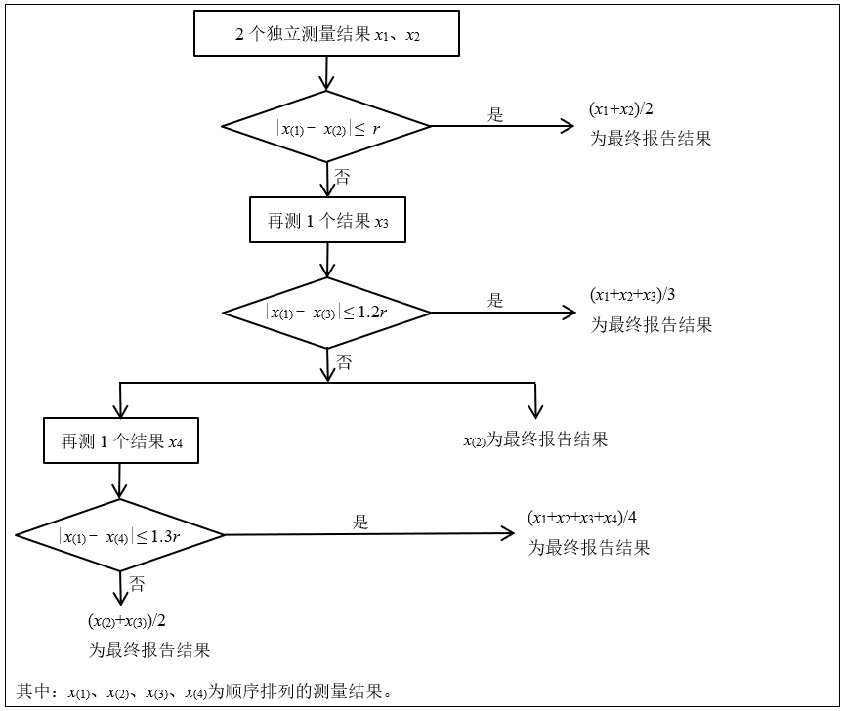

- （规范性）
起草单位和主要起草人
本文件起草单位：
本文件主要起草人：

_________________________________

